PRAKTIKUM ANATOMI TUMBUHAN
(PENGAMATAN SEL PARENKIM)

KELOMPOK 5
Denty Pratiwi (06091181823015)
Dwita Hudalinnas Titi (06091281823069)
Istiqomah Dwi Ramdhiyati (06091281823021)
M. Ferli Ardian (06091181823005)
Sondang Eveline Tarigan (06091281823075)
Windy Tri Andini (06091181823070)
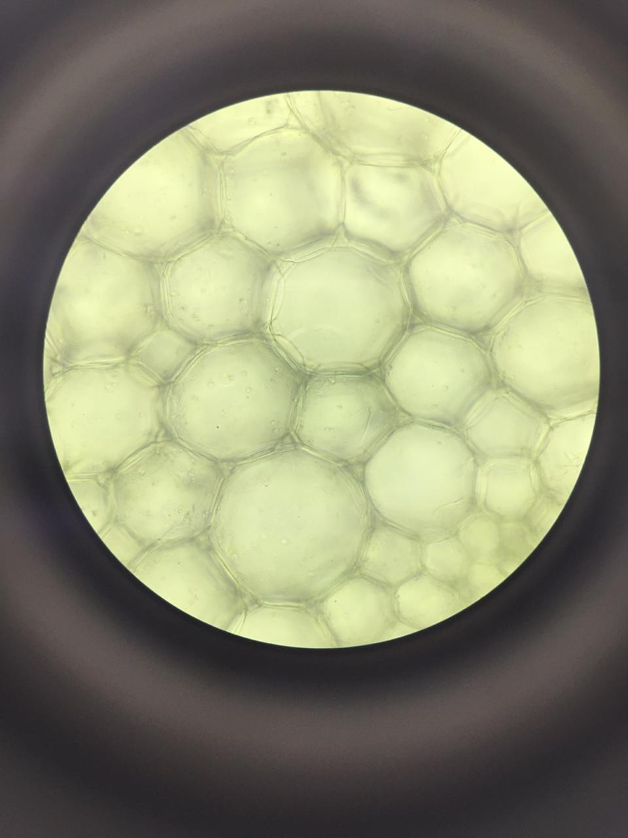
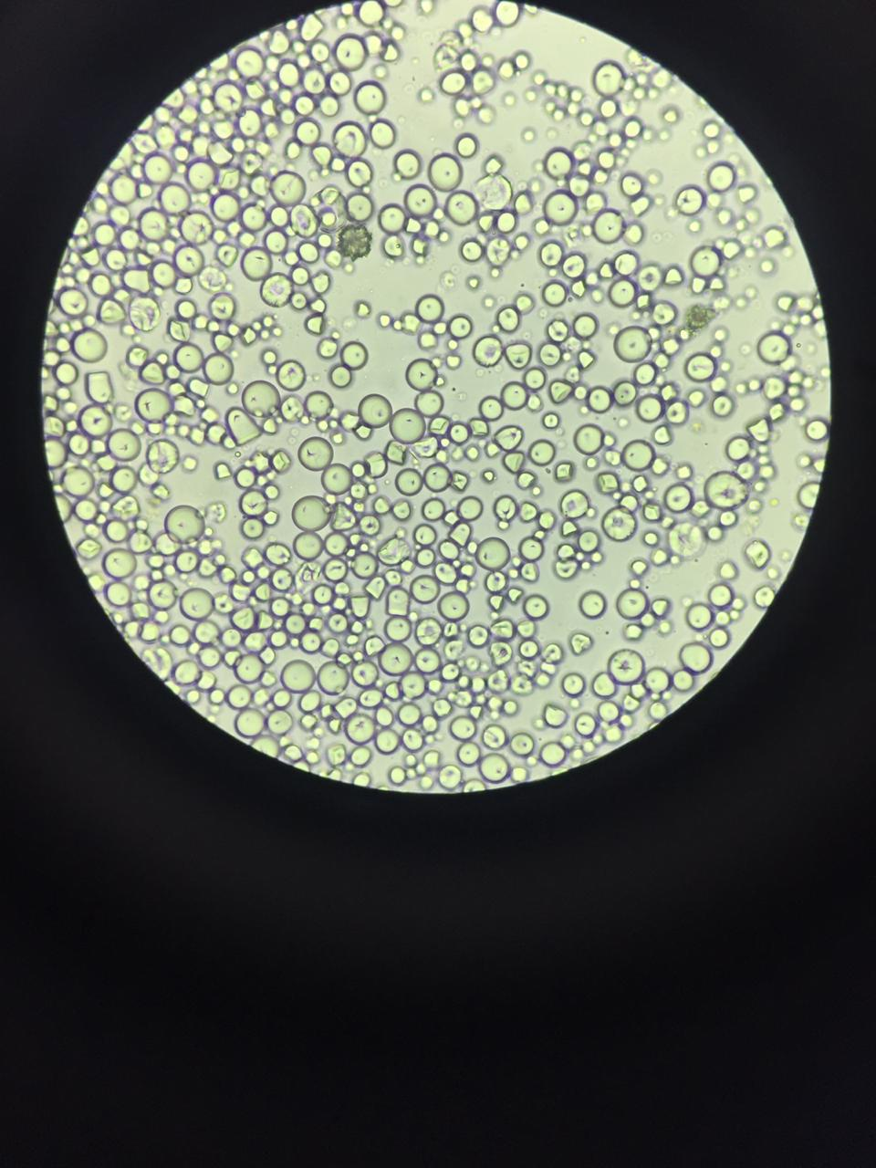
Gambar Sel Parenkim Melintang Batang Bayam Perbesaran 400X
Gambar Sel Parenkim Melintang Ubi Jalar Perbesaran 400X

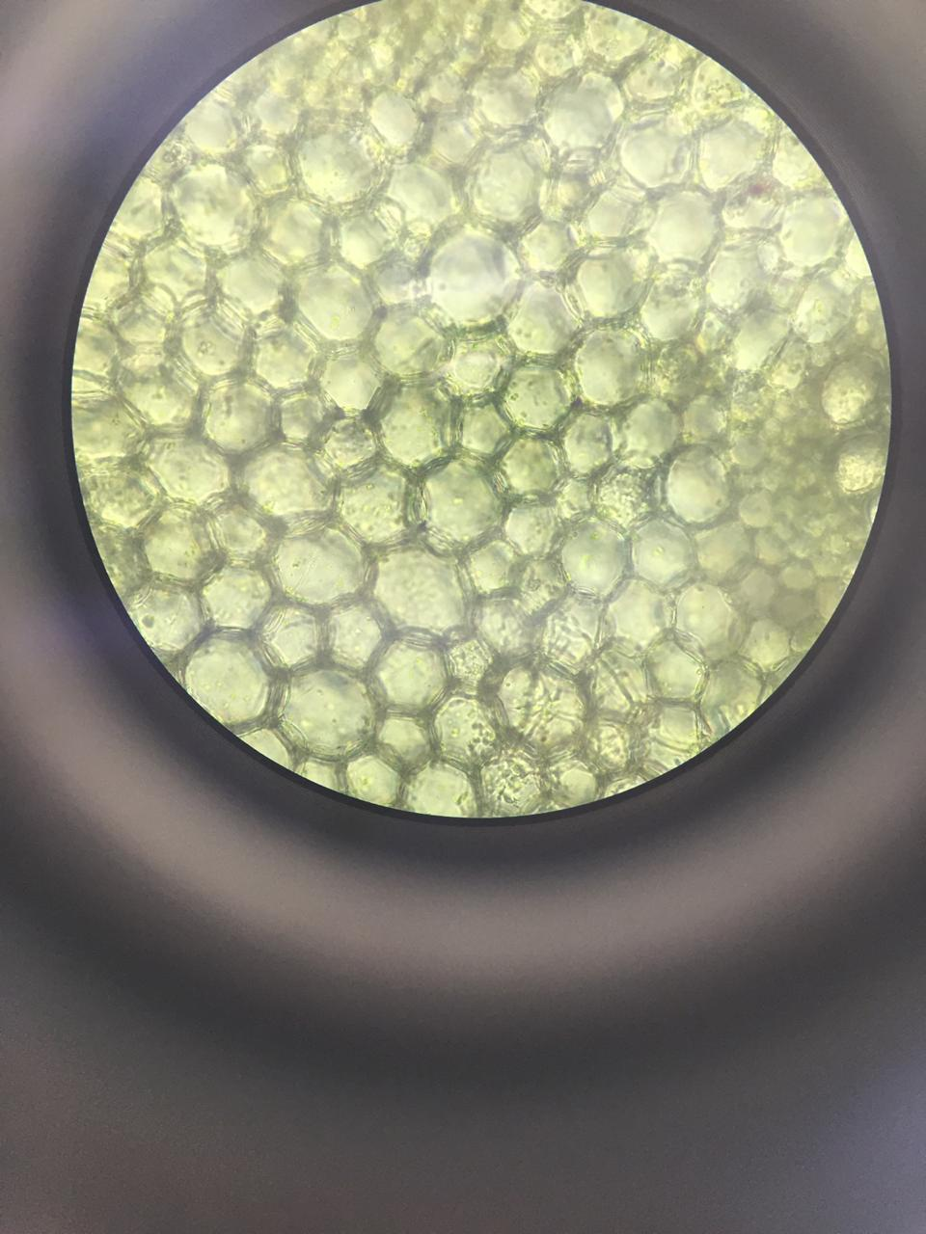
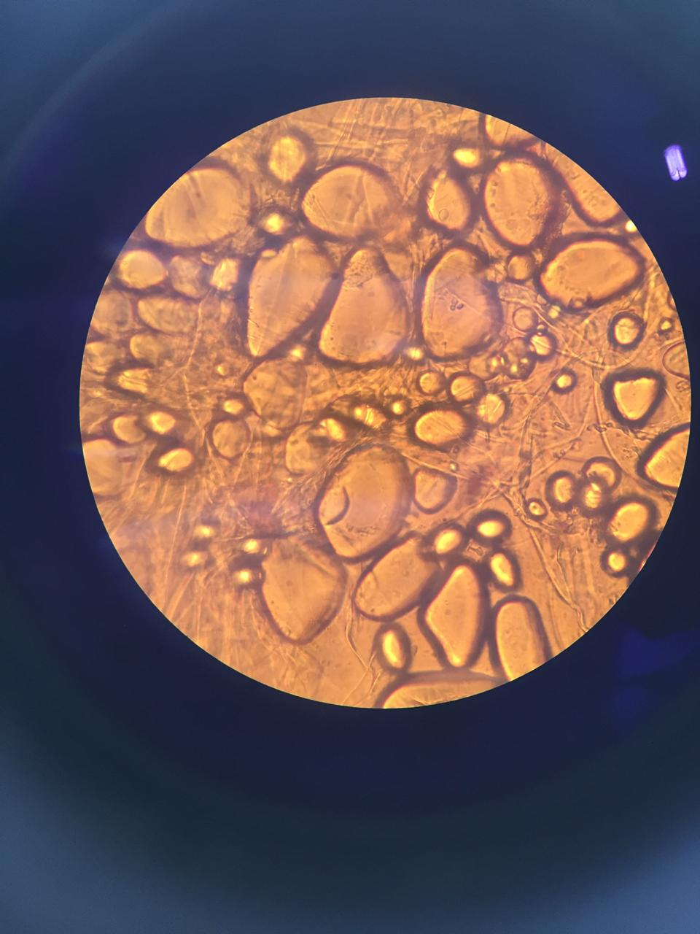
Gambar Sel Parenkim Melintang Batang Pepaya Perbesaran 400X
Gambar Sel Parenkim Melintang Kentang Perbesaran 400X

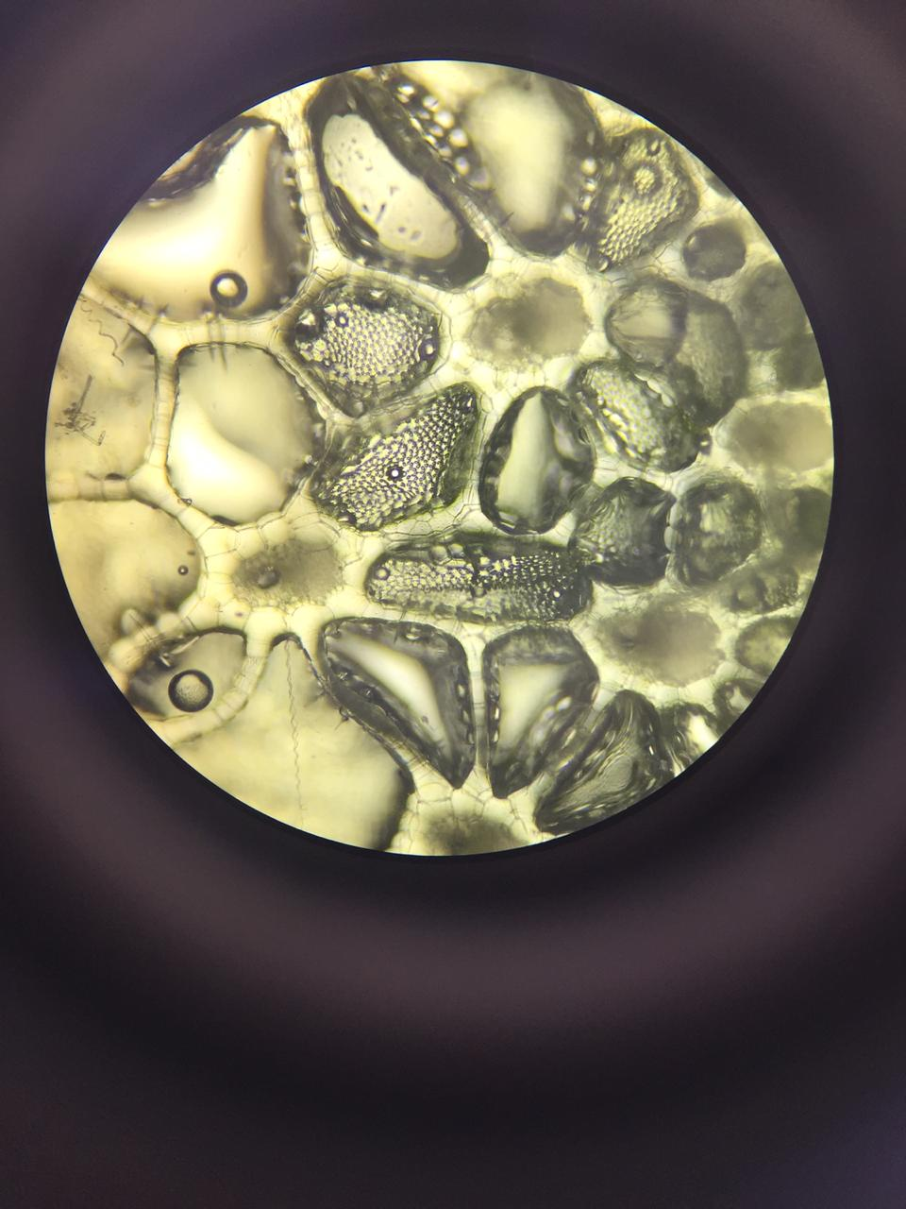
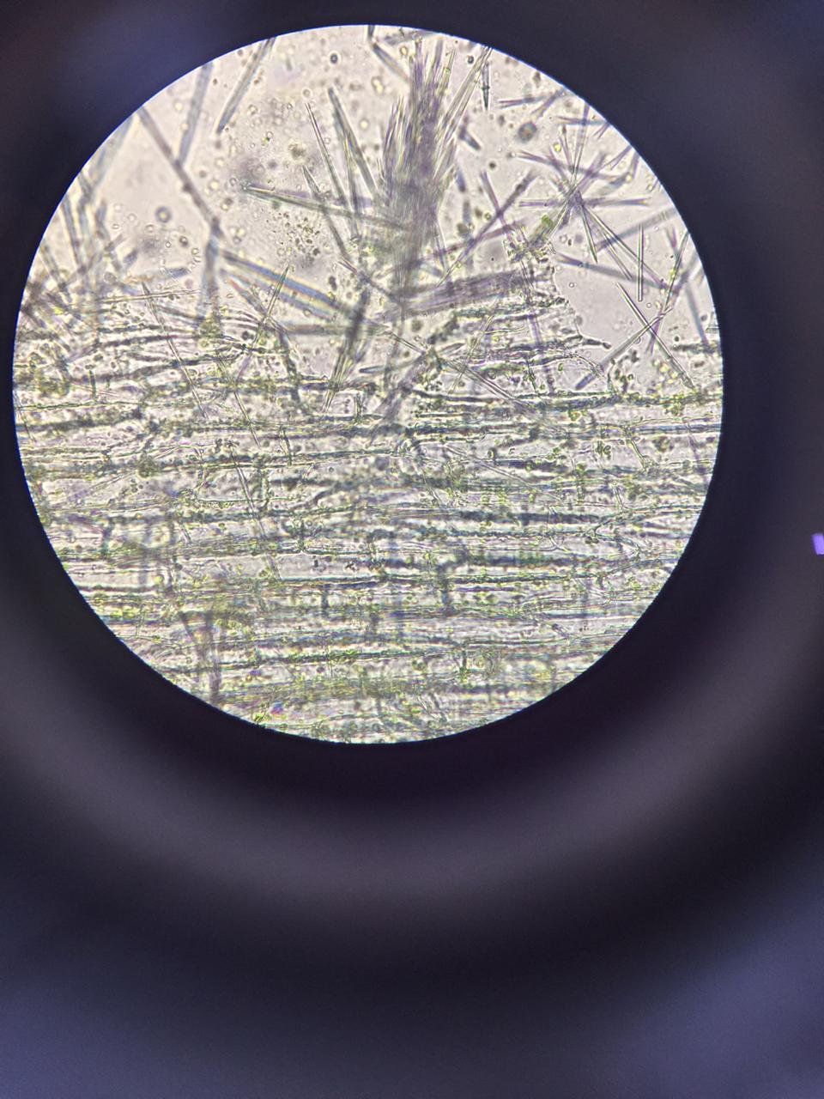
Gambar Sel Parenkim Melintang Batang Eceng Gondok Perbesaran 100X
Gambar Sel Parenkim Membujur Batang Suji Perbesaran 400X

